dal 27 Novembre al
3 DICEMBRE 2022
Prima Settimana di Avvento

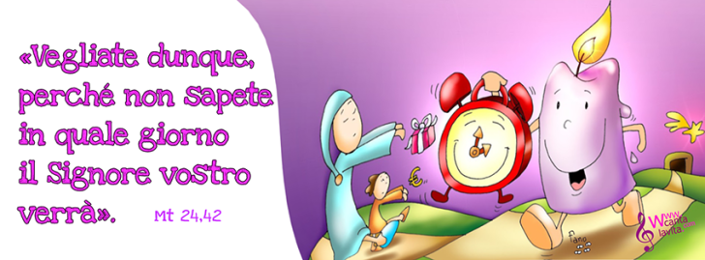

A cura di Don Claudio Valente
Domenica, 27 novembre 2022
Liturgia della Parola Is 2,1-5; Sal 121; Rm 13,11-14; Mt 24,37-44
La Parola del Signore …è ascoltata
In quel tempo, Gesù disse ai suoi discepoli: «Come furono i giorni di Noè, così sarà la venuta del Figlio dell’uomo. Infatti, come nei giorni che precedettero il diluvio mangiavano e bevevano, prendevano moglie e prendevano marito, fino al giorno in cui Noè entrò nell’arca, e non si accorsero di nulla finché venne il diluvio e travolse tutti: così sarà anche la venuta del Figlio dell’uomo. Allora due uomini saranno nel campo: uno verrà portato via e l’altro lasciato. Due donne macineranno alla mola: una verrà portata via e l’altra lasciata. Vegliate dunque, perché non sapete in quale giorno il Signore vostro verrà. Cercate di capire questo: se il padrone di casa sapesse a quale ora della notte viene il ladro, veglierebbe e non si lascerebbe scassinare la casa. Perciò anche voi tenetevi pronti perché, nell’ora che non immaginate, viene il Figlio dell’uomo».

…è meditata

Inizia il tempo dell'Avvento, quando la ricerca di Dio si muta in attesa di Dio. Di un Dio che ha sempre da nascere, sempre incamminato e sempre straniero in un mondo e un cuore distratti. La distrazione, appunto, da cui deriva la superficialità «il vizio supremo della nostra epoca». «Come ai giorni di Noè, quando non si accorsero di nulla; mangiavano e bevevano, prendevano moglie e marito e non si accorsero di nulla». È possibile vivere così, da utenti della vita e non da viventi, senza sogni e senza mistero. È possibile vivere "senza accorgersi di nulla", di chi ti sfiora nella tua casa, di chi ti rivolge la parola, di cento naufraghi nel Mediterraneo o del povero alla porta. Senza vedere questo pianeta avvelenato e umiliato e la casa comune depredata dai nostri stili di vita insostenibili. Si può vivere senza volti: volti di popoli in guerra; volti di donne violate, comprate, vendute; di anziani in cerca di una carezza e di considerazione; di lavoratori precari, derubati del loro futuro. Per accorgersi è necessario fermarsi, in questa corsa, in questa furia di vivere che ci ha preso tutti. E poi inginocchiarsi, ascoltare come bambini e guardare come innamorati: allora ti accorgi della sofferenza che preme, della mano tesa, degli occhi che ti cercano e delle lacrime silenziose che vi tremano. E dei mille doni che i giorni recano, delle forze di bontà e di bellezza all'opera in ogni essere. L'altro nome dell'Avvento è vivere con attenzione. Un termine che non indica uno stato d'animo ma un movimento, un "tendere-a", uscendo da sé stessi. Tempo di strade è l'avvento, quando il nome di Dio è "Colui-che-viene", che cammina a piedi, senza clamore, nella polvere delle nostre strade, sui passi dei poveri e dei migranti, camminatore dei secoli e dei giorni. E servono grandi occhi. «Due uomini saranno nel campo, due donne macineranno alla mola, uno sarà preso e uno lasciato»: non sono parole riferite alla fine del mondo, alla morte a caso, ma al senso ultimo delle cose, quello più profondo e definitivo. Sui campi della vita uno vive in modo adulto, uno infantile. Uno vive sull'orlo dell'infinito, un altro solo dentro il circuito breve della sua pelle e dei suoi bisogni. Uno vive per prendere e avere, uno invece è generoso con gli altri di pane e di amore. Tra questi due uno solo è pronto all'incontro con il Signore. Uno solo sta sulla soglia e veglia sui germogli che nascono in lui, attorno a lui, nella storia grande, nella piccola cronaca, mentre l'altro non si accorge di nulla. Uno solo sentirà le onde dell'infinito che vengono ad infrangersi sul promontorio della sua vita e una mano che bussa alla porta, come un appello a salpare.
---------------------------------------
Discernere e vigilanza, per non lasciare entrare quello che inganna, che seduce, che affascina. Chiediamo al Signore questa grazia, la grazia del discernimento e la grazia della vigilanza". Papa Francesco

…è pregata
O Dio, che per radunare tutti i popoli nel tuo regno hai mandato il tuo Figlio nella nostra carne, donaci uno spirito vigilante, perché, camminando sulle tue vie di pace, possiamo andare incontro al Signore quando verrà nella gloria.

…MI IMPEGNA
La notte è avanzata, il giorno è vicino. Perciò gettiamo via le opere delle tenebre e indossiamo le armi della luce. Comportiamoci onestamente, come in pieno giorno: non in mezzo a orge e ubriachezze, non fra lussurie e impurità, non in litigi e gelosie. Rivestitevi invece del Signore Gesù Cristo.
SAN PAOLO

Lunedì, 28 novembre 2022
Liturgia della Parola Is 4,2-6; Sal 121; Mt 8,5-11
La Parola del Signore …è ascoltata
In quel tempo, entrato Gesù in Cafàrnao, gli venne incontro un centurione che lo scongiurava e diceva: «Signore, il mio servo è in casa, a letto, paralizzato e soffre terribilmente». Gli disse: «Verrò e lo guarirò». Ma il centurione rispose: «Signore, io non sono degno che tu entri sotto il mio tetto, ma di’ soltanto una parola e il mio servo sarà guarito. Pur essendo anch’io un subalterno, ho dei soldati sotto di me e dico a uno: “Va’!”, ed egli va; e a un altro: “Vieni!”, ed egli viene; e al mio servo: “Fa’ questo!”, ed egli lo fa». Ascoltandolo, Gesù si meravigliò e disse a quelli che lo seguivano: «In verità io vi dico, in Israele non ho trovato nessuno con una fede così grande! Ora io vi dico che molti verranno dall’oriente e dall’occidente e siederanno a mensa con Abramo, Isacco e Giacobbe nel regno dei cieli».

…è meditata

Il vangelo ci presenta l'episodio del centurione che implora Gesù perché salvi il suo servo: egli si ritiene indegno che il Signore vada nella sua casa, gli basta una sua parola, perché il servo guarisca.
Ammiriamo allo stesso tempo la fede di questo centurione e la grande bontà di Gesù che risponde prontamente alla richiesta del militare: egli è veramente il “salvatore” (tale è il significato del nome di Gesù). Alla sua richiesta, il Signore risponde che verrà e lo curerà, ma il centurione replica che è indegno di riceverlo nella sua casa: gli basta la parola e il miracolo avverrà. Che tenerezza la cura di quest’uomo per il suo servo! Un superiore si preoccupa di un servo, di uno che agli occhi della società non aveva valore né dignità. Questo centurione è uno che sa vedere: vede il dramma del suo servo e se ne prende cura, e vede Gesù nel quale ogni dramma è risolto e si rende presente la salvezza, perché in Lui è Dio stesso che si rende presente nel mondo e opera. Questo centurione è maestro nella fede: sa di cosa il mondo e gli uomini hanno bisogno e sa dove trovare la risposta. Questo centurione è provocazione per tutti noi: siamo capaci di vedere tutto con questa capacità di fede? Uno può avere un’idea sublime di Gesù e tuttavia aver poca fiducia in lui, un altro può rivolgersi a Gesù con slanci di fervore sensibile e impeti sentimentali nella preghiera, ma senza avere un’idea illuminata di lui: né l’uno né l’altro hanno la fede che commuove il cuore del Signore.
--------------------------------------------------------
Fratelli, celebrate come si conviene, con grande fervore di spirito, l’Avvento del Signore, con viva gioia per il dono che vi viene fatto e con profonda riconoscenza per l’amore che vi viene dimostrato. Non meditate però solo sulla prima venuta del Signore, quando egli entrò nel mondo per cercare e salvare ciò che era perduto, ma anche sulla seconda, quando ritornerà per unirci a sé per sempre.
Fate oggetto di contemplazione la doppia visita del Cristo, riflettendo su quanto ci ha donato nella prima e su quanto ci ha promesso per la seconda.
San bernardo

…è pregata
Il tuo aiuto, o Padre, ci renda perseveranti nel bene in attesa di Cristo tuo Figlio; quando egli verrà e busserà alla porta, ci trovi vigilanti nella preghiera, operosi nella carità fraterna ed esultanti nella lode.

…MI IMPEGNA
Siamo all’inizio di questo ricco periodo liturgico: è il momento favorevole per scuoterci dal torpore, e rilanciare l’impegno per un sì più deciso all’amore che ogni giorno bussa alla nostra porta e magari non lo riconosciamo perché ha il volto di chi ci vive accanto e attende un po’ di attenzione, una mano tesa, un sorriso... Oggi mi chiederò: da quale forma di ‘paralisi’ sono affetto? Ne chiederò a Gesù la guarigione, impegnandomi, a mia volta, a lavorarmi proprio su quel punto durante il periodo di avvento.

Martedì, 29 novembre 2022
Liturgia della Parola Is 11,1-10; Sal 71; Lc 10,21-24
La Parola del Signore …è ascoltata
In quella stessa ora Gesù esultò di gioia nello Spirito Santo e disse: «Ti rendo lode, o Padre, Signore del cielo e della terra, perché hai nascosto queste cose ai sapienti e ai dotti e le hai rivelate ai piccoli. Sì, o Padre, perché così hai deciso nella tua benevolenza. Tutto è stato dato a me dal Padre mio e nessuno sa chi è il Figlio se non il Padre, né chi è il Padre se non il Figlio e colui al quale il Figlio vorrà rivelarlo». E, rivolto ai discepoli, in disparte, disse: «Beati gli occhi che vedono ciò che voi vedete. Io vi dico che molti profeti e re hanno voluto vedere ciò che voi guardate, ma non lo videro, e ascoltare ciò che voi ascoltate, ma non lo ascoltarono».

…è meditata

Beati i nostri occhi che vedono la venuta del Messia! Molti hanno desiderato vederla, ma non sono riusciti. Iniziamo questo mese di dicembre nella consapevolezza della fortuna che abbiamo di essere come quei piccoli che accolgono il Regno e per cui Gesù esulta. Il percorso di avvento, che abbiamo appena iniziato, è tutto all'insegna di questa esultanza: percorriamo questo cammino interiore per giungere al Natale col cuore rinnovato e stupirci, ancora e ancora, di essere chiamati a far parte della famiglia di Dio. Dio viene, Dio è in mezzo a noi, Dio è accessibile, incontrabile, amabile. Il mistero dell'incarnazione ci porta a stupirci dell'immensa benevolenza di Dio che si rende visibile. Scoprire la sua presenza in mezzo a noi è una questione di cuore, di fede, di attesa. È lo Spirito Santo che ci permette di riconoscere la presenza di Dio nella quotidianità e di esultare. Togliamoci di dosso la crosta dell'abitudine e della ripetitività, spalanchiamo il nostro sguardo interiore per dirci, come se fosse la prima volta, che Dio si fa bambino per poter essere accolto. Beati i nostri occhi che vedono perché molti hanno desiderato di vedere ciò che noi vediamo!
-------------------------------------------
L'Avvento è un tempo propizio per prendere coscienza del dono immenso della grazia e della luce divina, ricuperare l'infanzia dello spirito, che ci rende umili e aperti, a fissare il volto di un Bimbo, il Figlio di Dio, che si è reso fragile creatura per riportarci all'innocenza originaria.

…è pregata
Accogli, o Padre, le preghiere della tua Chiesa e soccorrici nelle fatiche e nelle prove della vita; la venuta di Cristo tuo Figlio ci liberi dal male antico che è in noi e ci conforti con la sua presenza.

…MI IMPEGNA
Beati gli occhi che vedono ciò che voi vedete…
Egli è con noi "tutti i giorni fino alla fine dei tempi". Eppure stentiamo a riconoscerlo. Ci siamo fermati qualche volta a fissare l'Ostia consacrata che il sacerdote ha deposto nelle nostre mani? È Lui! E quel fratello che implora un po' di attenzione, uno spazio nel nostro cuore? È ancora Lui! Ed è Lui nella Chiesa, Lui che ci viene incontro in quello che viviamo... Lui, sempre Lui. Possiamo ancora dire in tutta onestà: non l'ho visto, non l'ho incontrato, non ne ho udito la voce? Oppure dobbiamo umilmente riconoscere che quando ha bussato alla nostra porta eravamo distratti, eravamo altrove, perché poco abituati a rientrare in noi stessi?

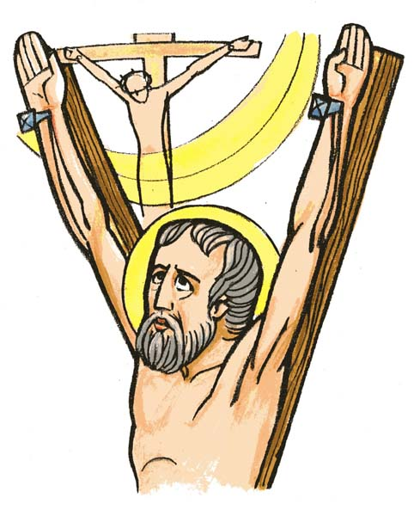
Mercoledì, 30 novembre 2022 Sant' Andrea Apostolo
Bethsaida di Galilea - Patrasso (Grecia), ca. 60 dopo Cristo
Tra gli apostoli è il primo che incontriamo nei Vangeli: il pescatore Andrea, nato a Bethsaida di Galilea, fratello di Simon Pietro. Il Vangelo di Giovanni (cap. 1) ce lo mostra con un amico mentre segue la predicazione del Battista; il quale, vedendo passare Gesù da lui battezzato il giorno prima, esclama: "Ecco l’agnello di Dio!". Parole che immediatamente spingono Andrea e il suo amico verso Gesù: lo raggiungono, gli parlano e Andrea corre poi a informare il fratello: "Abbiamo trovato il Messia!". Poco dopo, ecco pure Simone davanti a Gesù; il quale "fissando lo sguardo su di lui, disse: “Tu sei Simone, figlio di Giovanni: ti chiamerai Cefa”". Questa è la presentazione. Poi viene la chiamata. I due fratelli sono tornati al loro lavoro di pescatori sul “mare di Galilea”: ma lasciano tutto di colpo quando arriva Gesù e dice: "Seguitemi, vi farò pescatori di uomini" (Matteo 4,18-20). Troviamo poi Andrea nel gruppetto – con Pietro, Giacomo e Giovanni – che sul monte degli Ulivi, “in disparte”, interroga Gesù sui segni degli ultimi tempi: e la risposta è nota come il “discorso escatologico” del Signore, che insegna come ci si deve preparare alla venuta del Figlio dell’Uomo "con grande potenza e gloria" (Marco 13). Infine, il nome di Andrea compare nel primo capitolo degli Atti con quelli degli altri apostoli diretti a Gerusalemme dopo l’Ascensione. E poi la Scrittura non dice altro di lui, mentre ne parlano alcuni testi apocrifi, ossia non canonici. Uno di questi, del II secolo, pubblicato nel 1740 da L.A. Muratori, afferma che Andrea ha incoraggiato Giovanni a scrivere il suo Vangelo. E un testo copto contiene questa benedizione di Gesù ad Andrea: "Tu sarai una colonna di luce nel mio regno, in Gerusalemme, la mia città prediletta. Amen". Lo storico Eusebio di Cesarea (ca. 265-340) scrive che Andrea predica il Vangelo in Asia Minore e nella Russia meridionale. Poi, passato in Grecia, guida i cristiani di Patrasso. E qui subisce il martirio per crocifissione: appeso con funi a testa in giù, secondo una tradizione, a una croce in forma di X; quella detta poi “croce di Sant’Andrea”. Questo accade intorno all’anno 60, un 30 novembre.
Liturgia della Parola Mt 4,18-22
La Parola del Signore …è ascoltata
In quel tempo, mentre camminava lungo il mare di Galilea, Gesù vide due fratelli, Simone, chiamato Pietro, e Andrea suo fratello, che gettavano le reti in mare; erano infatti pescatori. E disse loro: «Venite dietro a me, vi farò pescatori di uomini». Ed essi subito lasciarono le reti e lo seguirono.
Andando oltre, vide altri due fratelli, Giacomo, figlio di Zebedèo, e Giovanni suo fratello, che nella barca, insieme a Zebedèo loro padre, riparavano le loro reti, e li chiamò. Ed essi subito lasciarono la barca e il loro padre e lo seguirono.

…è meditata

Oggi incontriamo un apostolo, il primo fra i chiamati, Andrea di Betsaida, fratello di Simon Pietro.
Il primi fra i chiamati, secondo l'evangelista Giovanni. Andrea si ricorda anche l'ora in cui il suo maestro, Giovanni Battista, gli ha indicato quel penitente che aveva appena ricevuto il battesimo: le quattro del pomeriggio. Ci ricordiamo sempre gli eventi importanti della nostra vita. Figuriamoci l'incontro con Dio! da allora la vita di Andrea è cambiata: è lui a condurre Pietro a Gesù. È lui ad essere contattato dai greci per vedere Gesù. È lui che interloquisce col Signore durante la moltiplicazione dei pani e dei pesci. E non sappiamo molto di più, ma tanto basta. Talmente nascosto all'ombra di Cristo che, secondo la tradizione, una volta condannato a morte ha chiesto di essere inchiodato ad una croce che richiamasse il nome di Cristo. Secondo la leggenda, che conserva un riferimento alla storia,

«Salve Croce, santificata dal corpo di Gesù e impreziosita dalle gemme del suo sangue... Vengo a te pieno di sicurezza e di gioia, affinché tu riceva il discepolo di Colui che su di te è morto. Croce buona, a lungo desiderata, che le membra del Signore hanno rivestito di tanta bellezza! Da sempre io ti ho amata e ho desiderato di abbracciarti... Accoglimi e portami dal mio Maestro».
--------------------------------------
Tutto ciò che Andrea è stato e ha fatto, i suoi pellegrinaggi, le sue mille relazioni, la sua testimonianza e la sua santità traggono origine e forza da quella voce, da quel timbro mai dimenticato, da quell'impronta ricevuta in maniera indelebile, al termine di una giornata di lavoro come tante, presso le rive dell'umile Lago di Galilea.

…è pregata
O Dio, tu ci conosci e ci chiami per nome; per te siamo tutti importanti e siamo scritti nel tuo cuore di Padre; insegnaci a conoscerti e a seguirti con gioia come l'apostolo Andrea. Per Cristo nostro Signore. Amen.

…MI IMPEGNA
L'inizio della vita pubblica di Gesù non è segnato da gesti prodigiosi, ma da un incontro. È una indicazione di come il Vangelo continua a camminare nella storia: incontrando uomini e donne.
…essi subito lasciarono. È la decisione della fede che fa lasciare le proprie abitudini per seguire l'unico capace di dare senso alla vita. Il segreto è semplice: seguire, come ha fatto Andrea, l'invito del Vangelo. Questa festa ci esorta a prendere coscienza della nostra vocazione cristiana e a chiedere la grazia di rispondervi con pienezza, accogliendo nel profondo dei nostri cuori la parola di Dio, desiderando davvero condurre i nostri fratelli da Gesù e mostrandoci coraggiosi di fronte ad ogni prova

Giovedì, 1 dicembre 2022
Liturgia della Parola Is 26,1-6; Sal 117; Mt 7,21.24-27
La Parola del Signore …è ascoltata
In quel tempo, Gesù disse ai suoi discepoli:«Non chiunque mi dice: “Signore, Signore”, entrerà nel regno dei cieli, ma colui che fa la volontà del Padre mio che è nei cieli. Perciò chiunque ascolta queste mie parole e le mette in pratica, sarà simile a un uomo saggio, che ha costruito la sua casa sulla roccia. Cadde la pioggia, strariparono i fiumi, soffiarono i venti e si abbatterono su quella casa, ma essa non cadde, perché era fondata sulla roccia. Chiunque ascolta queste mie parole e non le mette in pratica, sarà simile a un uomo stolto, che ha costruito la sua casa sulla sabbia. Cadde la pioggia, strariparono i fiumi, soffiarono i venti e si abbatterono su quella casa, ed essa cadde e la sua rovina fu grande».

…è meditata

Le parole di Gesù ci indicano dove dobbiamo porre le fondamenta per poter resistere all’uragano del giudizio; ma ascoltarle e conoscerle non basta se non costruisci effettivamente sulla roccia, se non pratichi quelle parole che conosci. La vita è una e irrepetibile e, alla fine, il giudizio è inevitabile. Lo potrà evitare soltanto colui la cui vita sia tutta costruita con un unico ideale: Dio, il regno di Dio e la sua giustizia. In questo periodo di Avvento siamo chiamati ad esaminarci sulla nostra vita: su che cosa è fondata? Il Vangelo ci viene dato per costruire la nostra vita su una base solida e stabile. Per questo ci Gesù invita ad ascoltarlo e soprattutto a metterlo in pratica. Ogni giorno dobbiamo nutrirci di questa parola per fondare la nostra vita non su noi stessi e non sulla nostra arroganza che, come la sabbia sono inconsistenti e mutevoli, ma sul Vangelo che è la roccia, il vero fondamento della nostra vita.
--------------------------------------
“Nella società attuale viviamo una situazione per certi versi precaria, caratterizzata dalla insicurezza e dalla frammentarietà delle scelte. Mancano spesso validi punti di riferimento a cui ispirare la propria esistenza. Diventa, pertanto, sempre più importante costruire l'edificio della vita e il complesso delle relazioni sociali sulla roccia stabile della Parola di Dio, lasciandosi guidare dal Magistero della Chiesa.
Benedetto XVI

…è pregata
Signore fa’ che io non mi riempia la bocca di belle parole, ma piuttosto la chiuda e la svuoti, per ascoltare la tua di Parola, che la lasci penetrare in me e farla così diventare il fondamento su cui costruisco ogni giorno un po’ della mia casa, una casa che dovrebbe somigliare sempre più a quella tua, dove c’è posto per tutti, dove sei tu il centro e l’anima di tutto, dove posso realmente sentirmi al sicuro quando fuori infuria la tempesta.

…MI IMPEGNA
Gesù ci ricorda che non basta pregare e dire parole, ma occorre concretamente eseguire la volontà di Dio, che si manifesta nelle situazioni di ogni giorno. La preghiera, separata da un amore obbediente, è un illusione, se non una menzogna. Gesù sarà davvero il nostro Signore solo se il nostro cuore si fa simile al suo, reso appassionato dall’amore per il Padre, capace di dire, senza esitazione alcuna, che suo nutrimento è fare la volontà del Padre... fare sempre ciò che gli è gradito. Non ci si deve accontentare di buone intenzioni. La nostra "roccia" è la persona di Cristo nella sua testimonianza di vita e nel suo messaggio evangelico. Gesù è schietto e diretto e ci chiede di fidarci: una vita costruita a partire dalla Parola di Dio non è una vita semplificata o fortunata, è una vita solida. Questa parola, oggi, illumini le nostre scelte: conosciamola, questa parola, frequentiamola, amiamola, meditiamola.

Venerdì, 2 dicembre 2022
Liturgia della Parola Is 29,17-24; Sal 26; Mt 9,27-31
La Parola del Signore …è ascoltata
In quel tempo, mentre Gesù si allontanava, due ciechi lo seguirono gridando: «Figlio di Davide, abbi pietà di noi!». Entrato in casa, i ciechi gli si avvicinarono e Gesù disse loro: «Credete che io possa fare questo?». Gli risposero: «Sì, o Signore!». Allora toccò loro gli occhi e disse: «Avvenga per voi secondo la vostra fede». E si aprirono loro gli occhi. Quindi Gesù li ammonì dicendo: «Badate che nessuno lo sappia!». Ma essi, appena usciti, ne diffusero la notizia in tutta quella regione.

…è meditata

Crediamo davvero che il Signore possa guarire la nostra cecità interiore? Da lui, siamo onesti, vorremmo ben altre cose! Una salute di ferro, che ci risolvesse i problemi, che ammorbidisse le persone che ci stanno accanto. E, invece, così non accade: Dio è servo della nostra felicità, non dei nostri capricci. Siamo sempre pronti a chiedere molte cose al Signore, cose che, quasi sempre, non rappresentano in alcun modo il nostro bene. Chiedere, come i ciechi di oggi, la guarigione interiore, la luminosità delle scelte, un punto di vista equilibrato e sano sulle cose e sulle persone, è la più grande preghiera che il Signore possa esaudire. E lo fa in proporzione alla nostra fede. Non come ricatto, ma come invito a fidarci di lui che esaudisce le nostre preghiere. Quasi mai otteniamo ciò che chiediamo ma spesso, ciò che desideriamo nel profondo, senza neppure saperlo. L'unico vero pericolo della preghiera è che Dio ci ascolti veramente e ci converta! Prepariamoci al Natale in questo modo, sapendo quanto buio ancora abita in noi, sperando e pregando perché la luce della sua presenza illumini intera la nostra vita.
------------------------------------
È urgente recuperare il carattere di luce proprio della fede, perché quando la sua fiamma si spegne anche tutte le altre luci finiscono per perdere il loro vigore. La luce della fede possiede, infatti, un carattere singolare, essendo capace di illuminare tutta l’esistenza dell’uomo. Perché una luce sia così potente, non può procedere da noi stessi, deve venire da una fonte più originaria, deve venire, in definitiva, da Dio. La fede nasce nell’incontro con il Dio vivente, che ci chiama e ci svela il suo amore, un amore che ci precede e su cui possiamo poggiare per essere saldi e costruire la vita. Trasformati da questo amore riceviamo occhi nuovi, sperimentiamo che in esso c’è una grande promessa di pienezza e si apre a noi lo sguardo del futuro. La fede, che riceviamo da Dio come dono soprannaturale, appare come luce per la strada, luce che orienta il nostro cammino nel tempo.
Lettera Enciclica LUMEN FIDEI
BENEDETTO XVI - FRANCESCO

…è pregata
Apri i miei occhi Signore, rendimi capace di vedere quello che spesso non vedo: le cose in cui sbaglio, le mie ostinazioni e chiusure, i bisogni e gli stati d’animo di chi mi è accanto, la bellezza delle cose, della natura e delle persone, la luce della Tua presenza.

…MI IMPEGNA
Anche noi, in questo periodo di Avvento, imploriamo il Signore di liberarci dalle nostre tenebre interiori, di recuperare la vista della fede, di lasciarci illuminare dalla Parola di Dio e dal dono dello Spirito Santo. Rendiamoci consapevoli delle zone d'ombra che ci impediscono di sentire e di operare in piena sintonia col Vangelo, mettendoci sotto la luce potente della verità e dell'amore divino.

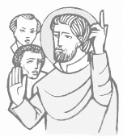
Sabato, 3 dicembre 2022
SAN FRANCESCO SAVERIO Sacerdote - Patrono delle missioni
Liturgia della Parola Is 11,1-10; Sal 71; Lc 10,21-24
Xavier, Spagna, 1506 - Isola di Sancian, Cina, 3 dicembre 1552
Studente a Parigi conobbe sant'Ignazio di Loyola e fece parte del nucleo di fondazione della Compagnia di Gesù. E' il più grande missionario dell'epoca moderna. Portò il Vangelo a contatto con le grandi culture orientali, adattandolo con sapiente senso apostolico all'indole delle varie popolazioni. Nei suoi viaggi missionari toccò l'India, il Giappone, e morì mentre si accingeva a diffondere il messaggio di Cristo nell'immenso continente cinese.
Dalle «Lettere» a sant’Ignazio di san Francesco Saverio - Da quando dunque arrivai qui non mi sono fermato un istante; percorro con assiduità i villaggi, amministro il battesimo ai bambini che non l’hanno ancora ricevuto. Così ho salvato un numero grandissimo di bambini, i quali, come si dice, non sapevano distinguere la destra dalla sinistra. I fanciulli poi non mi lasciano né dire l’Ufficio divino, né prendere cibo, né riposare fino a che non ho loro insegnato qualche preghiera; allora ho cominciato a capire che a loro appartiene il regno dei cieli. Perciò, non potendo senza empietà respingere una domanda così giusta, a cominciare dalla confessione del Padre, del Figlio e dello Spirito Santo, insegnavo loro il Simbolo apostolico, il Padre nostro e l’Ave Maria. Mi sono accorto che sono molto intelligenti e, se ci fosse qualcuno a istruirli nella legge cristiana, non dubito che diventerebbero ottimi cristiani. Moltissimi, in questi luoghi, non si fanno ora cristiani solamente perché manca chi li faccia cristiani. Molto spesso mi viene in mente di percorrere le Università d’Europa, specialmente quella di Parigi, e di mettermi a gridare qua e là come un pazzo e scuotere coloro che hanno più scienza che carità con queste parole: Ahimé, quale gran numero di anime, per colpa vostra, viene escluso dal cielo e cacciato all’inferno!
Liturgia della Parola Is 30,19-21.23-26; Sal 146; Mt 9,35-10,1.6-8
La Parola del Signore …è ascoltata
In quel tempo, Gesù percorreva tutte le città e i villaggi, insegnando nelle loro sinagoghe, annunciando il vangelo del Regno e guarendo ogni malattia e ogni infermità. Vedendo le folle, ne sentì compassione, perché erano stanche e sfinite come pecore che non hanno pastore. Allora disse ai suoi discepoli: «La messe è abbondante, ma sono pochi gli operai! Pregate dunque il signore della messe, perché mandi operai nella sua messe!». Chiamati a sé i suoi dodici discepoli, diede loro potere sugli spiriti impuri per scacciarli e guarire ogni malattia e ogni infermità. E li inviò ordinando loro: «Rivolgetevi alle pecore perdute della casa d’Israele. Strada facendo, predicate, dicendo che il regno dei cieli è vicino. Guarite gli infermi, risuscitate i morti, purificate i lebbrosi, scacciate i demòni. Gratuitamente avete ricevuto, gratuitamente date».

…è meditata

Il Vangelo di oggi celebra l'amore gratuito di Dio. «Vedendo le folle stanche e sfinite» a forza di seguirlo, Gesù «ne sentì compassione». Ritorna quel verbo assai raro già trovato in Matteo e che esprime "le viscere di compassione" di una madre verso il figlio. Gli uomini, afferma l'Evangelista, sono apparsi a Gesù stanchi e sfiniti, «come pecore senza pastore». Ma nello stesso tempo l'umanità sembra a Gesù come una messe promettente e pronta per essere raccolta, ma che attende invano i mietitori, perché gli «operai sono pochi». Tuttavia, non deve mai prevalere lo sconforto, ma l'umile e insistente preghiera: Pregate dunque il signore della messe, perché mandi operai nella sua messe!
Stiamo passando un periodo storico assai buio. Non dobbiamo lasciarci prendere dallo sconforto. Nessuna epoca è troppo buia per la misericordia di Dio, nessuna tempesta potrà scuotere la Chiesa fino a farla sommergere. Siamo certi che Dio ci ama e non ci abbandona: Egli rinnova sempre il prodigio della sua gratuità salvando la Chiesa nel momento stesso in cui essa pare che stia per affondare. Dio, ci assicura Gesù, ha un cuore di Pastore e manda pastori al suo popolo sfinito. Come il Salvatore, appena si rese conto della stanchezza della folla che lo seguiva, inviò i dodici apostoli, così anche oggi, l'amorosa misericordia di Dio è pronta a suscitare i profeti e i pastori di cui il suo popolo ha bisogno. E infatti la divina Provvidenza ha inviato alla nostra Chiesa tanti pastori santi nel nostro tempo.
------------------------------------------------------
L'impegno missionario, perciò, non è qualcosa che si va ad aggiungere alla vita cristiana, come fosse un ornamento, ma, al contrario, è situato nel cuore della fede stessa: la relazione con il Signore implica l'essere mandati nel mondo come profeti della sua parola e testimoni del suo amore. Papa Francesco

…è pregata
O Dio, che hai chiamato alla fede molti popoli con la predicazione di san Francesco Saverio, concedi che il cuore dei tuoi fedeli arda dello stesso fervore missionario e che la santa Chiesa si allieti su tutta la terra di nuovi figli.

…MI IMPEGNA
L'impegno missionario, perciò, non è qualcosa che si va ad aggiungere alla vita cristiana, come fosse un ornamento, ma, al contrario, è situato nel cuore della fede stessa: la relazione con il Signore implica l'essere mandati nel mondo come profeti della sua parola e testimoni del suo amore.

PAPA FRANCESCO UDIENZA GENERALE Mercoledì, 16 novembre 2022
Catechesi sul Discernimento. 8. Perché siamo desolati?

Riprendiamo oggi le catechesi sul tema del discernimento. Abbiamo visto come sia importante leggere ciò che si muove dentro di noi, per non prendere decisioni affrettate, sull’onda dell’emozione del momento, salvo poi pentircene quando ormai è troppo tardi. Cioè leggere cosa succede e poi prendere le decisioni. In questo senso, anche lo stato spirituale che chiamiamo desolazione, quando nel cuore è tutto buio, è triste, questo stato della desolazione può essere occasione di crescita. Infatti, se non c’è un po’ di insoddisfazione, un po' di tristezza salutare, una sana capacità di abitare nella solitudine e di stare con noi stessi senza fuggire, rischiamo di rimanere sempre alla superficie delle cose e non prendere mai contatto con il centro della nostra esistenza. La desolazione provoca uno “scuotimento dell’anima”: quando uno è triste è come se l’anima si scuotesse; mantiene desti, favorisce la vigilanza e l’umiltà e ci protegge dal vento del capriccio. Sono condizioni indispensabili per il progresso nella vita, e quindi anche nella vita spirituale. Una serenità perfetta ma “asettica”, senza sentimenti, quando diventa il criterio di scelte e comportamenti, ci rende disumani. Noi non possiamo non fare caso ai sentimenti: siamo umani e il sentimento è una parte della nostra umanità; senza capire i sentimenti saremmo disumani, senza vivere i sentimenti saremmo anche indifferenti alla sofferenza degli altri e incapaci di accogliere la nostra. Senza considerare che tale “perfetta serenità” non la si raggiunge per questa via dell’indifferenza. Questa distanza asettica: “Io non mi mischio nelle cose, io prendo le distanze”: questo non è vita, questo è come se vivessimo in un laboratorio, chiusi, per non avere dei microbi, delle malattie.
Per molti santi e sante, l’inquietudine è stata una spinta decisiva per dare una svolta alla propria vita. Questa serenità artificiale, non va, mentre è buona la sana inquietudine, il cuore inquieto, il cuore che cerca di cercare strada. È il caso, ad esempio, di Agostino di Ippona o di Edith Stein o di Giuseppe Benedetto Cottolengo o di Charles de Foucauld. Le scelte importanti hanno un prezzo che la vita presenta, un prezzo che è alla portata di tutti: ossia, le scelte importanti non vengono dalla lotteria, no; hanno un prezzo e tu devi pagare quel prezzo. È un prezzo che tu devi fare con il tuo cuore, è un prezzo della decisione, un prezzo di portare avanti un po' di sforzo. Non è gratis, ma è un prezzo alla portata di tutti. Noi tutti dobbiamo pagare questa decisione per uscire dallo stato di indifferenza, che ci butta giù, sempre.
La desolazione è anche un invito alla gratuità, a non agire sempre e solo in vista di una gratificazione emotiva. Essere desolati ci offre la possibilità di crescere, di iniziare una relazione più matura, più bella, con il Signore e con le persone care, una relazione che non si riduca a un mero scambio di dare e avere. Pensiamo alla nostra infanzia, per esempio, pensiamo: da bambini, capita spesso di cercare i genitori per ottenere da loro qualcosa, un giocattolo, i soldi per comprare un gelato, un permesso… E così li cerchiamo non per sé stessi, ma per un interesse. Eppure, il dono più grande sono loro, i genitori, e questo lo capiamo man mano che cresciamo. Anche molte nostre preghiere sono un po’ di questo tipo, sono richieste di favori rivolte al Signore, senza un vero interesse nei suoi confronti. Andiamo a chiedere, chiedere, chiedere al Signore. Il Vangelo nota che Gesù era spesso circondato da tanta gente che lo cercava per ottenere qualcosa, guarigioni, aiuti materiali, ma non semplicemente per stare con Lui. Era pressato dalle folle, eppure era solo. Alcuni santi, e anche alcuni artisti, hanno meditato su questa condizione di Gesù. Potrebbe sembrare strano, irreale, chiedere al Signore: “Come stai?”. E invece è una maniera molto bella di entrare in una relazione vera, sincera, con la sua umanità, con la sua sofferenza, anche con la sua singolare solitudine. Con Lui, con il Signore, che ha voluto condividere fino in fondo la sua vita con noi. Ci fa tanto bene imparare a stare con Lui, a stare con il Signore senza altro scopo, esattamente come ci succede con le persone a cui vogliamo bene: desideriamo conoscerle sempre più, perché è bello stare con loro.
Cari fratelli e sorelle, la vita spirituale non è una tecnica a nostra disposizione, non è un programma di “benessere” interiore che sta a noi programmare. No. La vita spirituale è la relazione con il Vivente, con Dio, il Vivente, irriducibile alle nostre categorie. E la desolazione allora è la risposta più chiara all’obiezione che l’esperienza di Dio sia una forma di suggestione, una semplice proiezione dei nostri desideri.
La desolazione è non sentire niente, tutto buio: ma tu cerchi Dio nella desolazione. In tal caso, se pensiamo che è una proiezione dei nostri desideri, saremmo sempre noi a programmarla, saremmo sempre felici e contenti, come un disco che ripete la medesima musica. Invece, chi prega si rende conto che gli esiti sono imprevedibili: esperienze e passi della Bibbia che ci hanno spesso entusiasmato, oggi, stranamente, non suscitano alcun trasporto. E, altrettanto inaspettatamente, esperienze, incontri e letture a cui non si era mai fatto caso o che si preferirebbe evitare – come l’esperienza della croce – portano una pace immensa. Non avere paura alla desolazione, portarla avanti con perseveranza, non fuggire. E nella desolazione cercare di trovare il cuore di Cristo, trovare il Signore. E la risposta arriva, sempre. Di fronte alle difficoltà, quindi, mai scoraggiarsi, per favore, ma affrontare la prova con decisione, con l’aiuto della grazia di Dio che non ci viene mai a mancare. E se sentiamo dentro di noi una voce insistente che vuole distoglierci dalla preghiera, impariamo a smascherarla come la voce del tentatore; e non lasciamoci impressionare: semplicemente, facciamo proprio il contrario di quello che ci dice!

Parrocchia Santa Maria Assunta in Pra’ – Avvisi Parrocchiali

DOMENICA 27 NOVEMBRE
Partecipiamo alla Celebrazione di Ingresso di Don Mauro Mazzone
ore 15 > Chiesa dello Spirito Santo (Via L. Calda, 36 – Genova Sestri)
A seguire nella Chiesa di Virgo Potens (Piazza Virgo Potens – Genova Sestri)

SABATO 3 DICEMBRE
Pellegrinaggio Mensile al Santuario Madonna della Guardia
Partenza alle ore 6:30- Fermata del Bus Via Pra’ di fronte al Cinema
Rientro per le ore 11:30 - Per informazioni e prenotazioni rivolgersi in Sacrestia

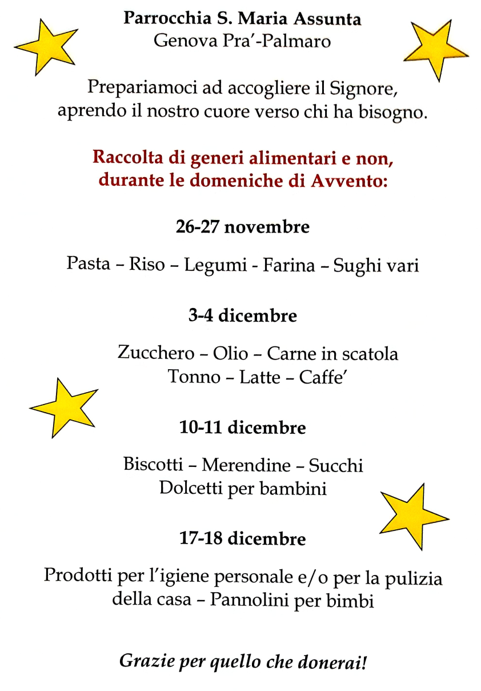 | 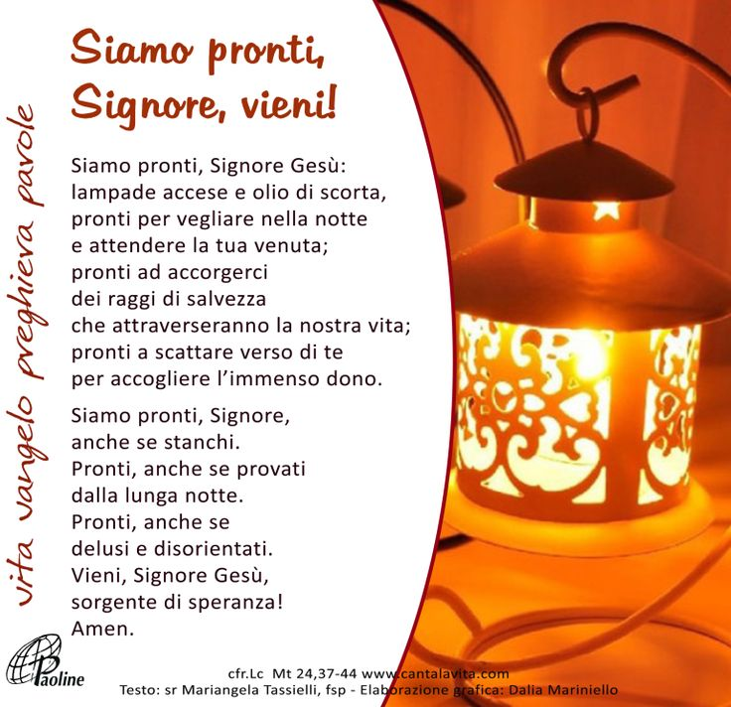

Segui la Parrocchia su www.assuntaprapalmaro.org, Facebook, Instagram e Telegram
Telefono 010.619.6040

